**7ª atividade Bloco 2, de introdução a lógica de programação**

**Aluna: Marianne Mendes**

**Turma Back End**

Faça, **utilizando o Google Blockly**, uma função calculadora que os números e as operações serão feitas pelo usuário. O código deve ficar rodando infinitamente até que o usuário escolha a opção de sair. No início, o programa mostrará a seguinte lista de operações:

1: Soma

2: Subtração

3: Multiplicação

4: Divisão

0: Sair

Digite o número para a operação correspondente e caso o usuário introduza qualquer outro, o sistema deve mostrar a mensagem “Essa opção não existe” e voltar ao menu de opções.

Após a seleção, o sistema deve pedir para o usuário inserir o primeiro e segundo valor, um de cada. Depois precisa executar a operação e mostrar o resultado na tela. Quando o usuário escolher a opção “Sair”, o sistema irá parar.

É necessário que o sistema mostre as opções sempre que finalizar uma operação e mostrar o resultado.

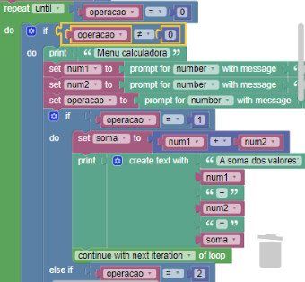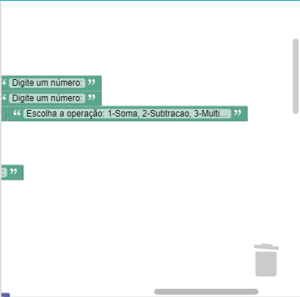

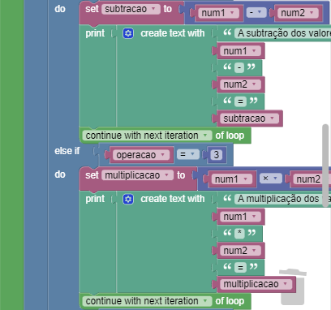 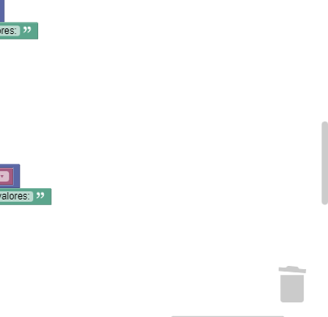

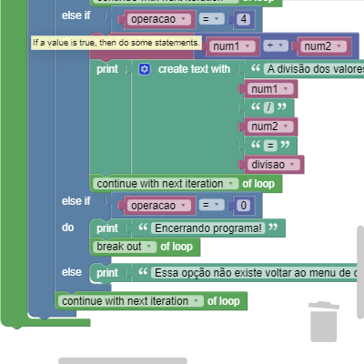 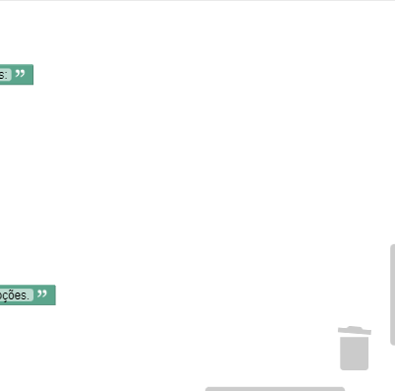

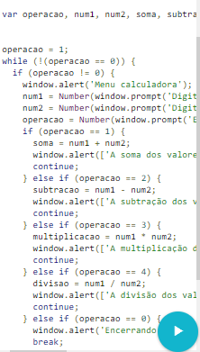

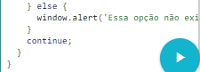 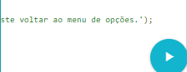

Código em JS:

OBS: retirado do código esse set operacao = 1, funciona direitinho.

var operacao, num1, num2, soma, subtracao, multiplicacao, divisao;

while (!(operacao == 0)) {

if (operacao != 0) {

window.alert('Menu calculadora');

num1 = Number(window.prompt('Digite um número:'));

num2 = Number(window.prompt('Digite um número:'));

operacao = Number(window.prompt('Escolha a operação: 1-Soma, 2-Subtracao, 3-Multiplicação, 4- Divisão, 0-Sair'));

if (operacao == 1) {

soma = num1 + num2;

window.alert(['A soma dos valores:',num1,'+',num2,'=',soma].join(''));

continue;

} else if (operacao == 2) {

subtracao = num1 - num2;

window.alert(['A subtração dos valores:',num1,'-',num2,'=',subtracao].join(''));

continue;

} else if (operacao == 3) {

multiplicacao = num1 * num2;

window.alert(['A multiplicação dos valores:',num1,'*',num2,'=',multiplicacao].join(''));

continue;

} else if (operacao == 4) {

divisao = num1 / num2;

window.alert(['A divisão dos valores:',num1,'/',num2,'=',divisao].join(''));

continue;

} else if (operacao == 0) {

window.alert('Encerrando programa!');

break;

} else {

window.alert('Essa opção não existe voltar ao menu de opções.');

}

continue;

}

}